**TÀI LIỆU YÊU CẦU HỆ THỐNG (SRS)**

**1. Giới thiệu**

**1.1 Mục đích**

Dự án Web Logistics – Delivery nhằm xây dựng một hệ thống quản lý giao nhận hiện đại, giúp tối ưu hóa quy trình quản lý đơn hàng, tiết kiệm chi phí, đồng thời cung cấp báo cáo tổng quan cho doanh nghiệp.

**1.2 Phạm vi**

* Admin: Quản lý toàn bộ hệ thống.
* Doanh nghiệp/Tenant: Theo dõi đơn hàng, báo cáo.
* Khách hàng: Tạo và theo dõi đơn hàng.
* Tài xế: Nhận nhiệm vụ và cập nhật trạng thái.

**2. Yêu cầu chức năng**

**2.1 Quản lý đơn hàng**

* Tạo đơn hàng mới.
* Cập nhật trạng thái đơn hàng.
* Theo dõi luồng trạng thái: Created → Assigned → On Delivery → Completed → Canceled.

**2.2 Quản lý tài xế**

* CRUD thông tin tài xế.
* Phân công đơn hàng.
* Theo dõi hiệu suất làm việc.

**2.3 Quản lý khách hàng**

* Đăng ký, đăng nhập.
* Quản lý thông tin khách hàng.
* Lưu lịch sử đơn hàng.
* Tra cứu đơn hàng.

**2.4 Dashboard & Báo cáo**

* Thống kê số lượng đơn hàng.
* Theo dõi tỷ lệ hoàn thành.
* Quản lý doanh thu & chi phí.
* Xuất báo cáo (CSV/PDF).

**3. Yêu cầu phi chức năng**

**3.1 Hiệu năng**

* Hệ thống có khả năng xử lý tối thiểu 200 requests/giây với độ trễ trung bình < 250ms cho các thao tác CRUD cơ bản.
* Hỗ trợ tối thiểu 1000 người dùng đồng thời mà không ảnh hưởng đến hiệu năng hệ thống.

**3.2 Bảo mật**

* Giao tiếp giữa client – server sử dụng HTTPS để mã hóa dữ liệu trên đường truyền.
* JWT Authentication cho đăng nhập, kết hợp RBAC (Role-Based Access Control):
  + Admin: Toàn quyền quản lý hệ thống.
  + Tenant (Doanh nghiệp): Quản lý khách hàng và đơn hàng trong phạm vi doanh nghiệp.
  + Khách hàng (Customer): Tạo và theo dõi đơn hàng của chính mình.
  + Tài xế (Driver): Xem và cập nhật trạng thái đơn được phân công.
* Thông tin nhạy cảm (mật khẩu, token) được mã hóa (hash + salt) trong cơ sở dữ liệu.

**3.3 Khả năng mở rộng**

* Hệ thống hỗ trợ multi-tenant, mỗi doanh nghiệp có không gian dữ liệu riêng biệt.
* Có khả năng mở rộng quy mô để hỗ trợ hàng nghìn tenant lớn và hàng triệu đơn hàng.
* Backend có thể scale-out khi số lượng người dùng hoặc đơn hàng tăng đột biến.
* Database hỗ trợ sharding và replication để đảm bảo hiệu năng khi dữ liệu tăng trưởng nhanh.

**3.4 AI**

* Gợi ý phân công tài xế tự động:
  + AI tính toán dựa trên vị trí hiện tại, lịch sử hiệu suất, trạng thái đơn hàng.
  + Mục tiêu: giảm quãng đường rỗng, tối ưu thời gian giao.
* Dự báo thời gian giao hàng (ETA Prediction):
  + Machine Learning dựa trên lịch sử đơn hàng, khoảng cách, tình trạng giao thông.
  + Cảnh báo sớm nếu có nguy cơ trễ.

**4. Công nghệ sử dụng**

* **Frontend**: React.js + Tailwind CSS.
* **Backend**: Node.js (Express).
* **Database**: MongoDB hoặc MySQL.
* **Authentication**: JWT.
* **Realtime**: Socket.IO.
* **Triển khai**:

- Sử dụng Docker để đóng gói.

- CI/CD với GitHub Actions để tự động build & deploy.

- Rolling update đảm bảo không downtime khi nâng cấp.

**5. Xác định use-case**

**5.1 Khách hàng**

* Đăng ký/Đăng nhập: tạo tài khoản và đăng nhập hệ thống.
* Tạo đơn hàng: nhập thông tin giao hàng, địa chỉ, loại hàng.
* Theo dõi trạng thái đơn hàng: xem tiến trình (Created → Assigned → On Delivery → Completed).
* Tra cứu đơn hàng: tìm kiếm đơn hàng bằng mã.
* Xem lịch sử đơn hàng: quản lý các đơn đã tạo trước đó.

**5.2 Tài xế**

* Đăng nhập: vào hệ thống với tài khoản tài xế.
* Nhận nhiệm vụ: xem danh sách đơn hàng được phân công.
* Cập nhật trạng thái đơn hàng: thay đổi trạng thái (On Delivery, Completed).
* Xem lịch sử giao hàng: theo dõi các đơn đã thực hiện.

**5.3 Admin**

* Quản lý người dùng: CRUD tài xế, khách hàng, doanh nghiệp/tenant.
* Quản lý đơn hàng: theo dõi, phân công, chỉnh sửa trạng thái đơn hàng.
* Báo cáo thống kê: xem doanh thu, chi phí, hiệu suất giao hàng.
* Quản lý toàn hệ thống: cấu hình và giám sát hoạt động.

**5.4 Tenant (Doanh nghiệp)**

* Theo dõi đơn hàng: giám sát tình trạng giao hàng của khách thuộc doanh nghiệp.
* Quản lý khách hàng của doanh nghiệp: theo dõi lịch sử đơn hàng.
* Dashboard báo cáo: thống kê doanh thu, tỷ lệ hoàn thành, chi phí.

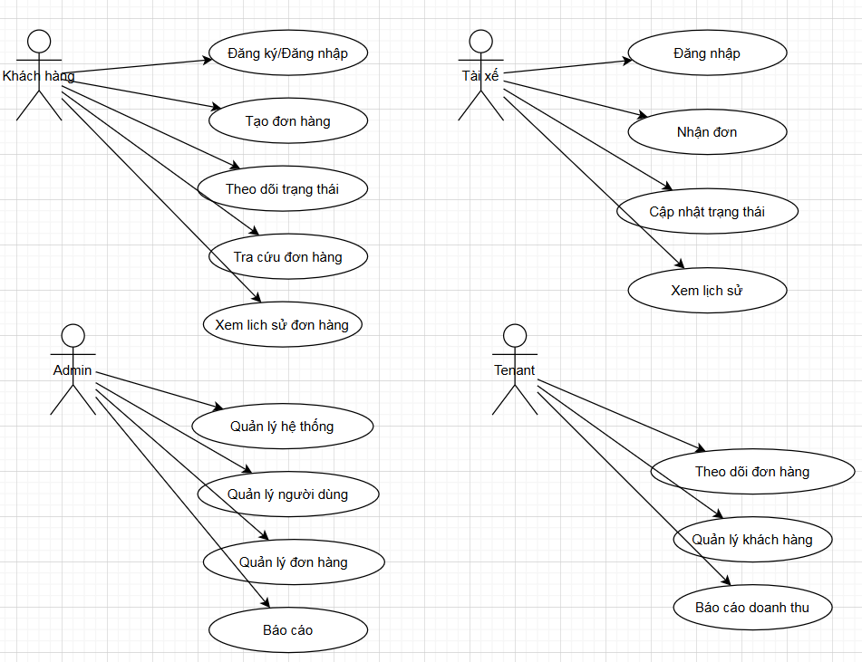

**5.5 Sequence Diagram**

1. Khách hàng tạo đơn hàng
   * Khách hàng → Web → Backend → Database → Tài xế.

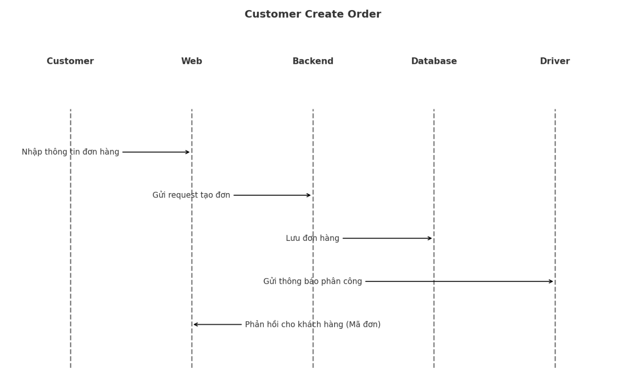

1. Khách hàng theo dõi đơn hàng
   * Khách hàng → Web → Backend → Database.
   * Nếu trạng thái thay đổi: Backend → Web (realtime update).

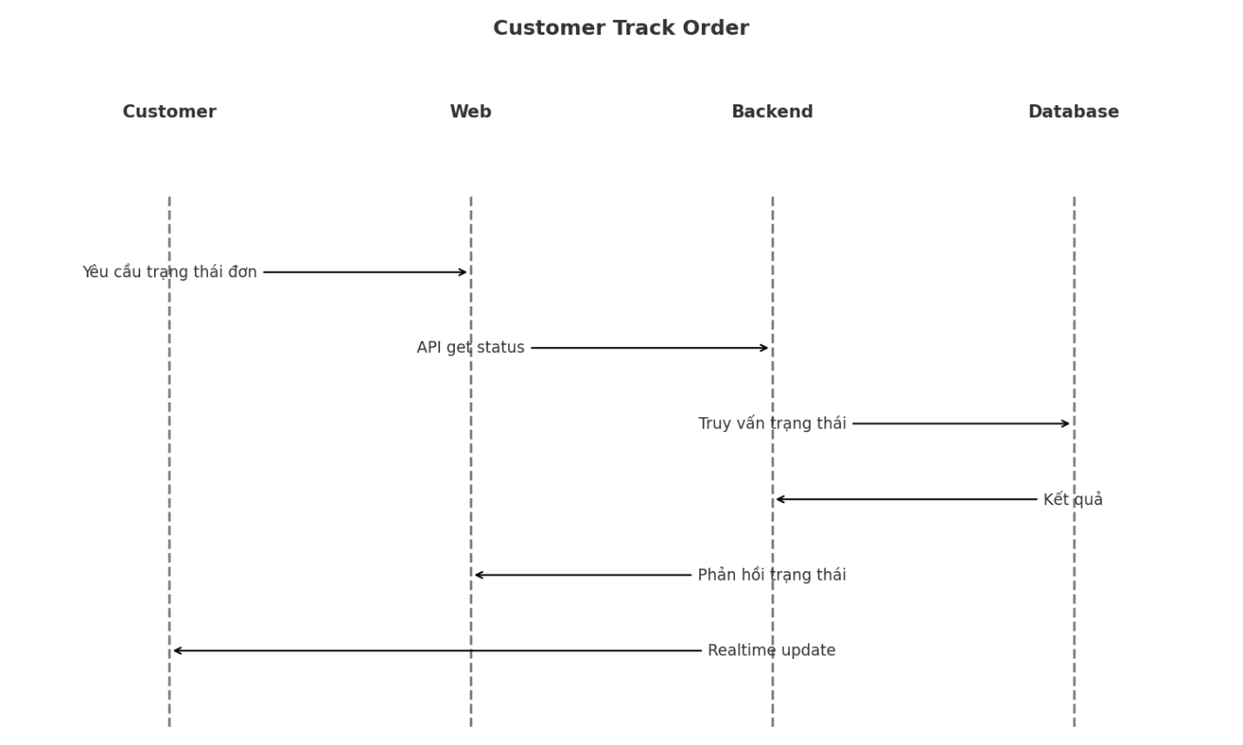

1. Tài xế cập nhật trạng thái đơn hàng
   * Tài xế → Web → Backend → Database.
   * Backend → Khách hàng (thông báo trạng thái).

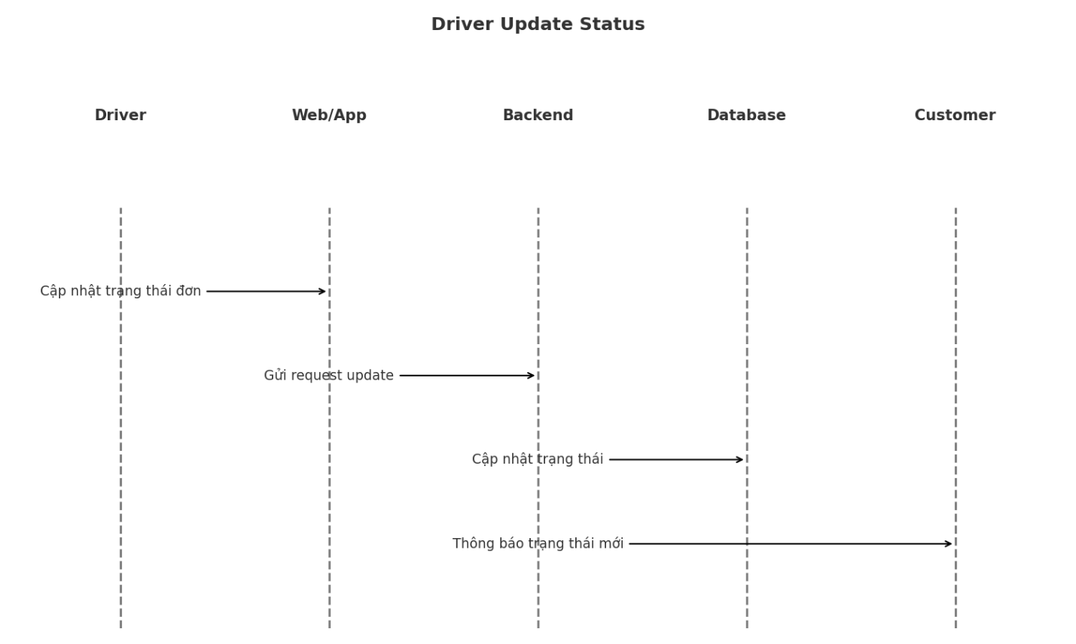

1. Admin quản lý đơn hàng
   * Admin → Web → Backend → Database.
   * Bao gồm CRUD: tạo, sửa, phân công, hủy đơn.

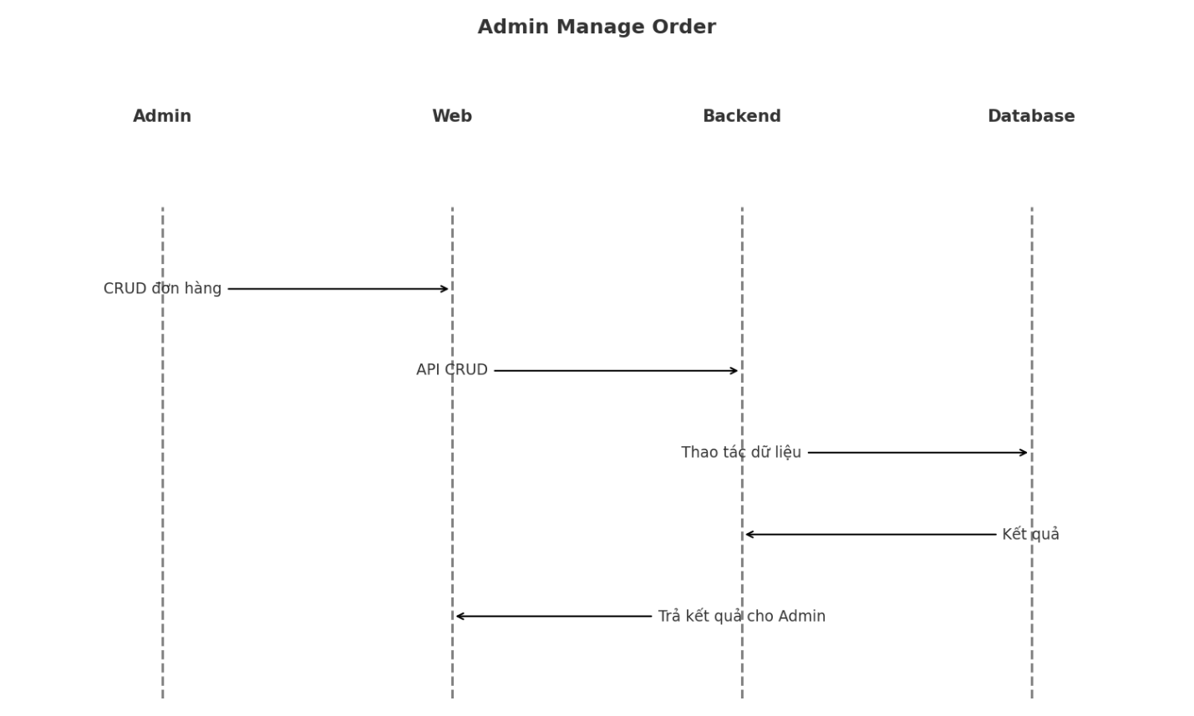

1. Tenant xem báo cáo
   * Tenant → Web → Backend → Database → Trả về Dashboard thống kê.

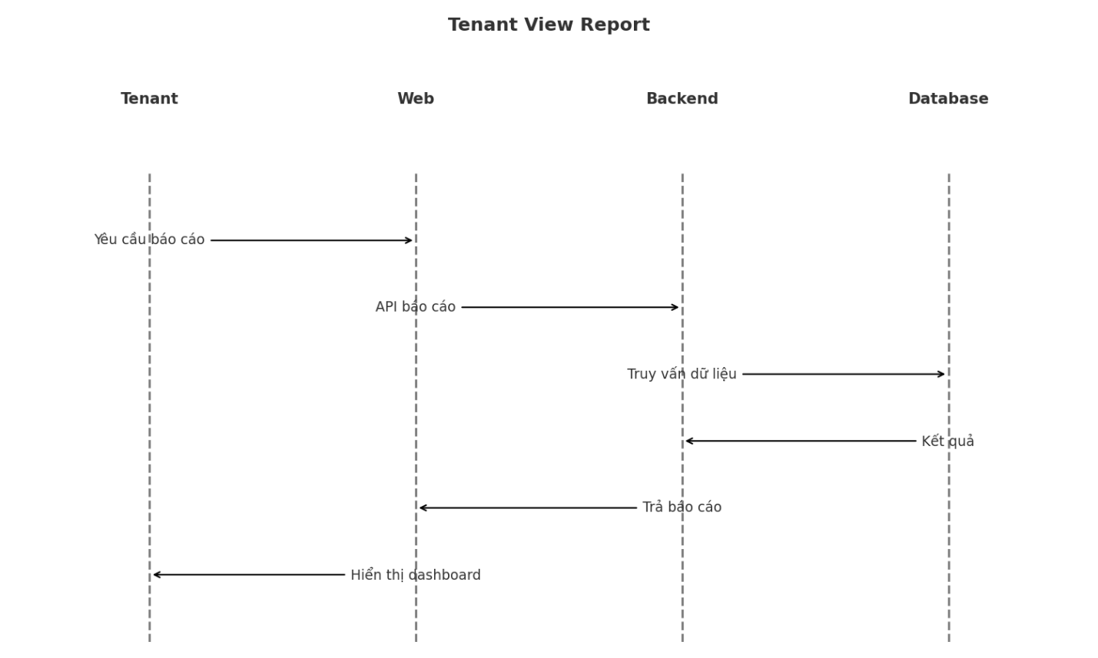

**6. Kiến trúc Hệ thống (Frontend – Backend – Database)**

**6.1 Frontend**

* Công nghệ: React.js + Tailwind CSS.
* Chức năng chính:
  + Giao diện cho Khách hàng (tạo, theo dõi đơn hàng).
  + Giao diện cho Tài xế (nhận, cập nhật đơn hàng).
  + Giao diện Admin/Tenant (dashboard, quản lý người dùng, báo cáo).
* Triển khai: Vercel hoặc Netlify.

**6.2 Backend**

* Công nghệ: Node.js (Express).
* Chức năng chính:
  + Cung cấp REST API cho Frontend.
  + Quản lý nghiệp vụ: đơn hàng, tài xế, khách hàng, báo cáo.
  + Xác thực và phân quyền bằng JWT.
  + Hỗ trợ Realtime qua Socket.IO để cập nhật trạng thái đơn hàng ngay lập tức.
* Triển khai: Render hoặc Heroku.

**6.3 Database**

* Lựa chọn: MongoDB.
  + MongoDB: linh hoạt, phù hợp dữ liệu đơn hàng thay đổi nhanh.
* Chức năng chính:
  + Lưu trữ thông tin đơn hàng, khách hàng, tài xế, tenant.
  + Đảm bảo tính toàn vẹn dữ liệu.
* Sao lưu & bảo mật: backup định kỳ, quyền truy cập phân tách theo môi trường (dev/prod).

**6.4 Kết nối**

* Frontend ↔ Backend: HTTPS (JSON API).
* Backend ↔ MongoDB: Mongoose ODM.
* Backend ↔ Socket.IO: realtime event-driven updates.

**7. Vẽ wireframe các màn hình chính**

**7.1 Khách hàng**

Đăng nhập / Đăng ký

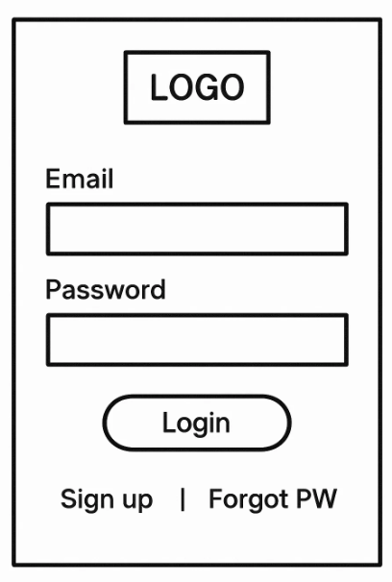

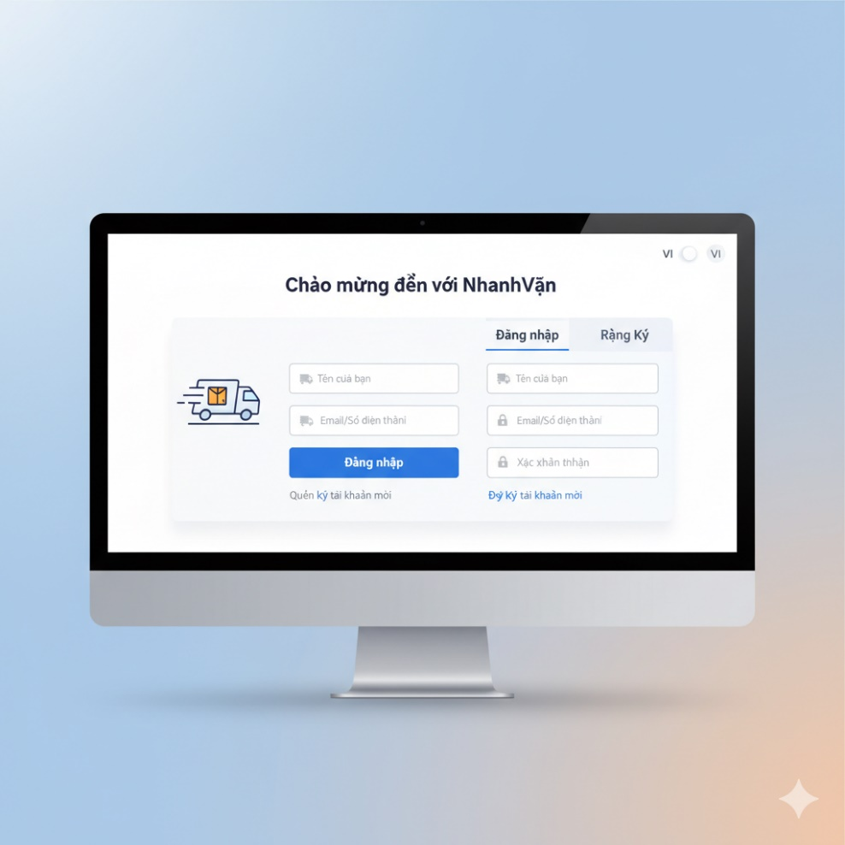

Trang chủ

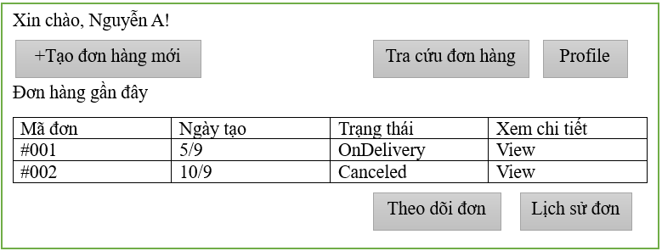



Tạo đơn hàng

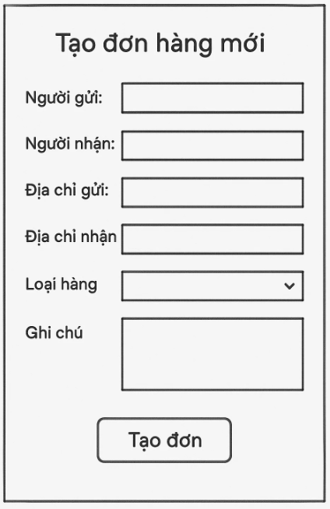

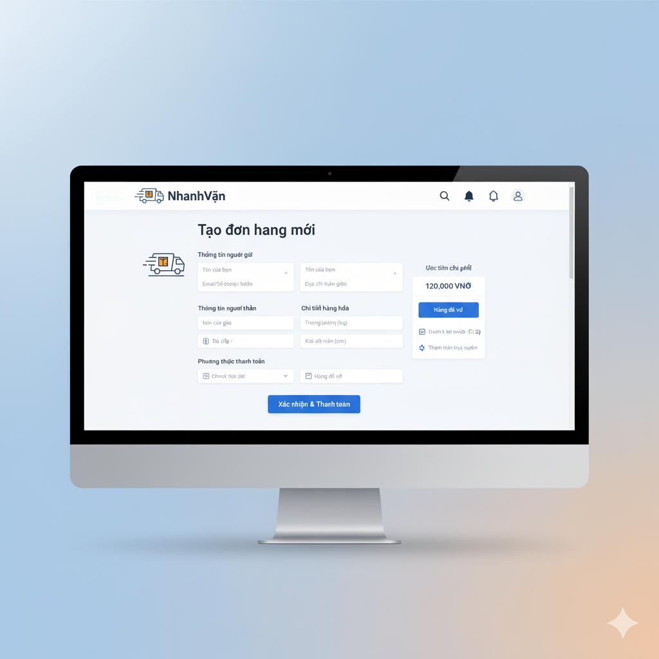

Theo dõi đơn hàng

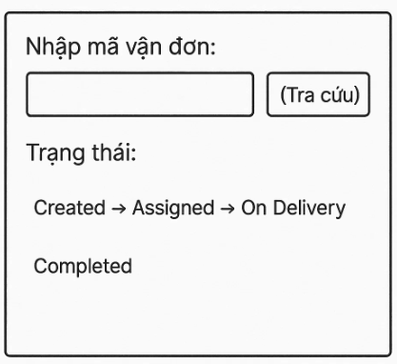

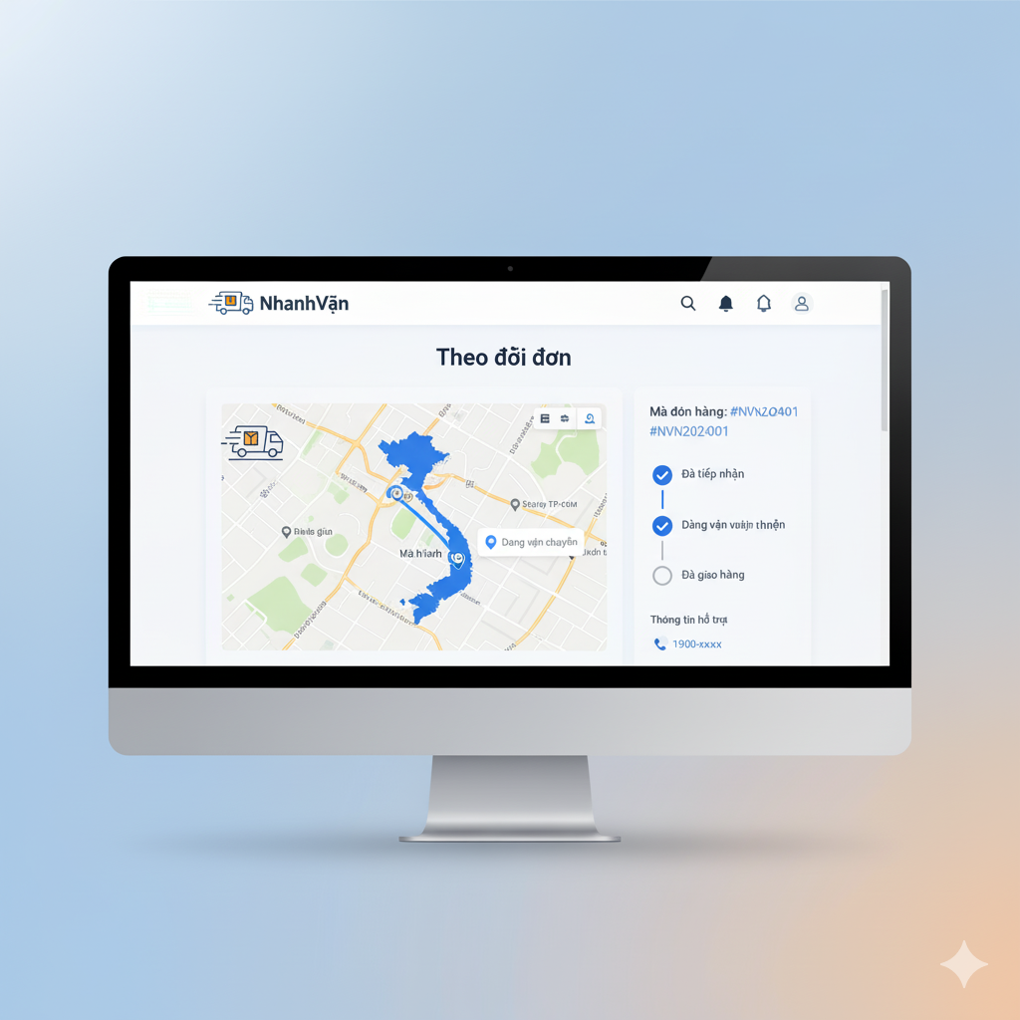

Lịch sử đơn hàng

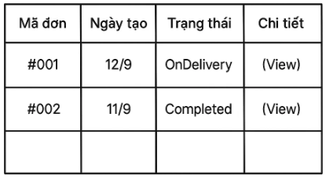

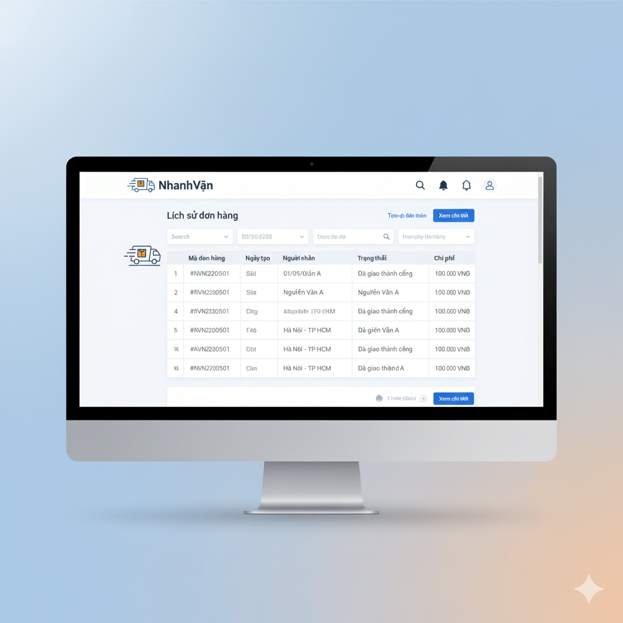

**7.2 Tài xế**

Danh sách đơn hàng

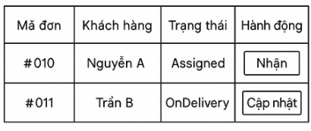

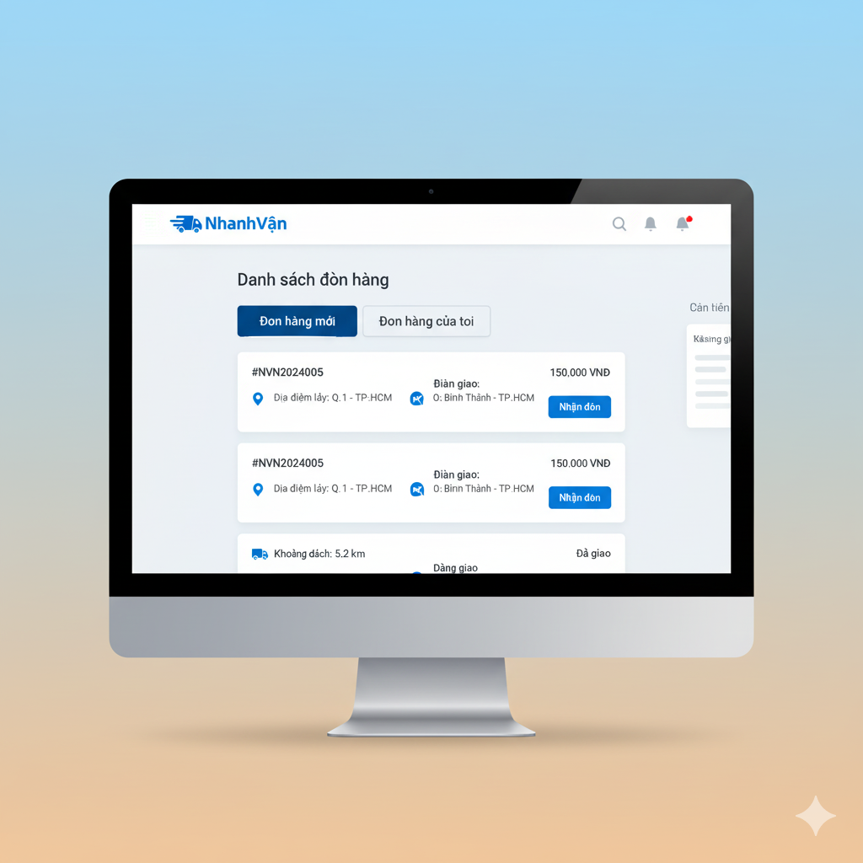

Chi tiết đơn hàng

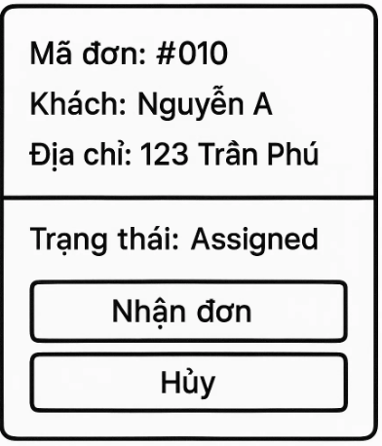

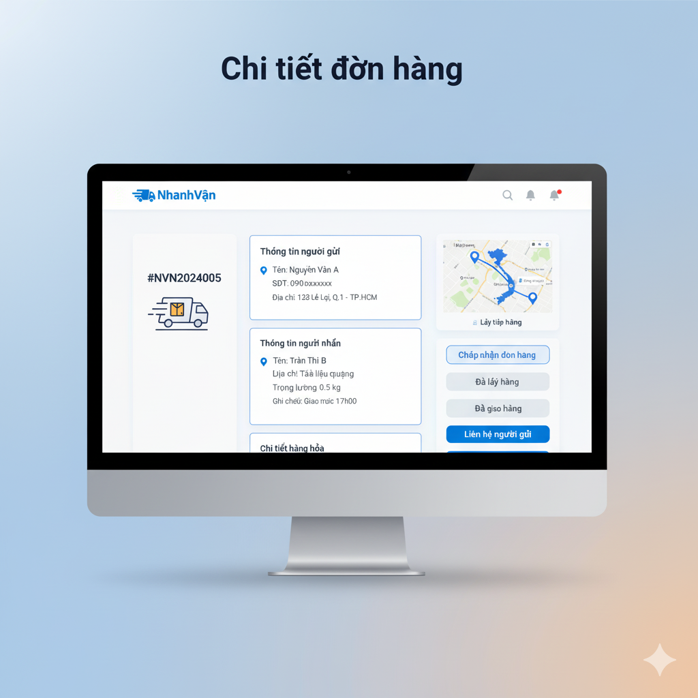

Lịch sử đơn hàng

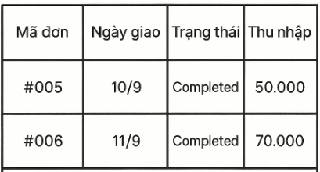

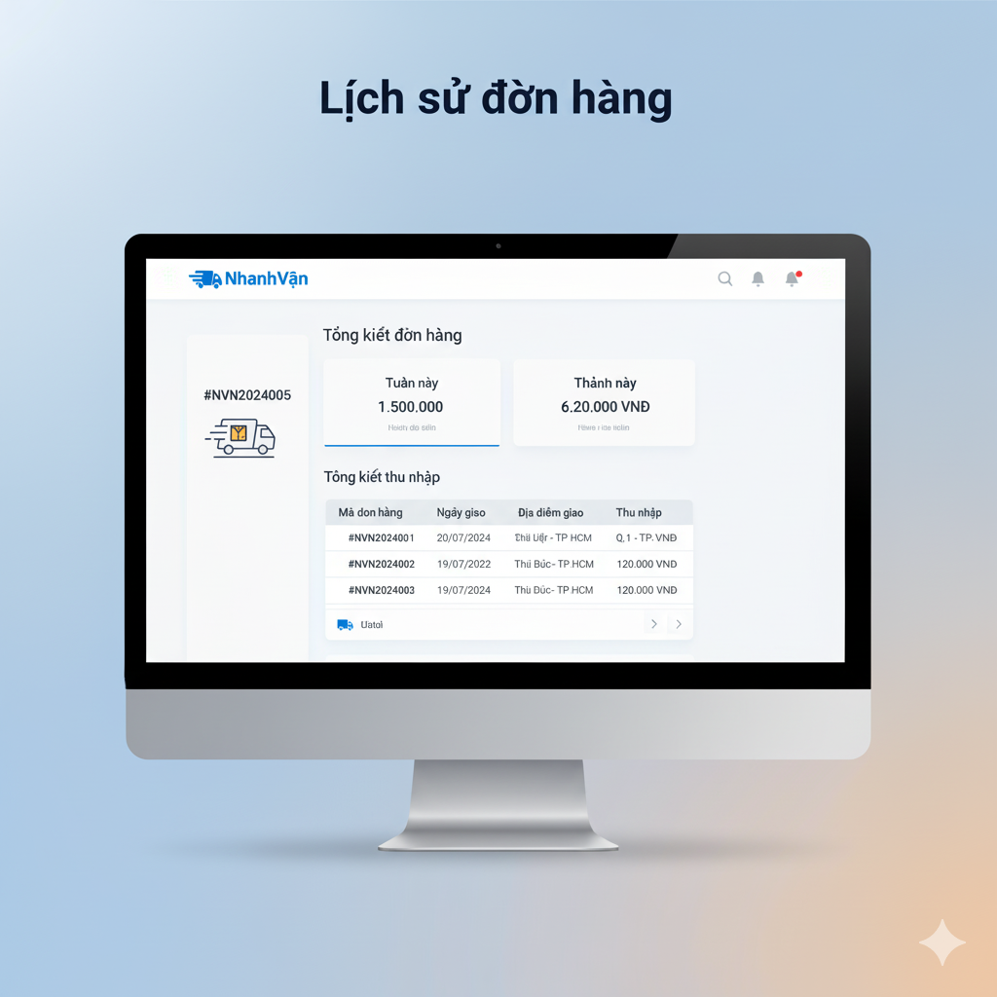

**7.3 Tenant (Doanh nghiệp)**

Dashboard

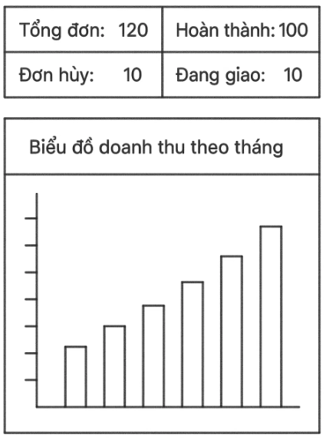

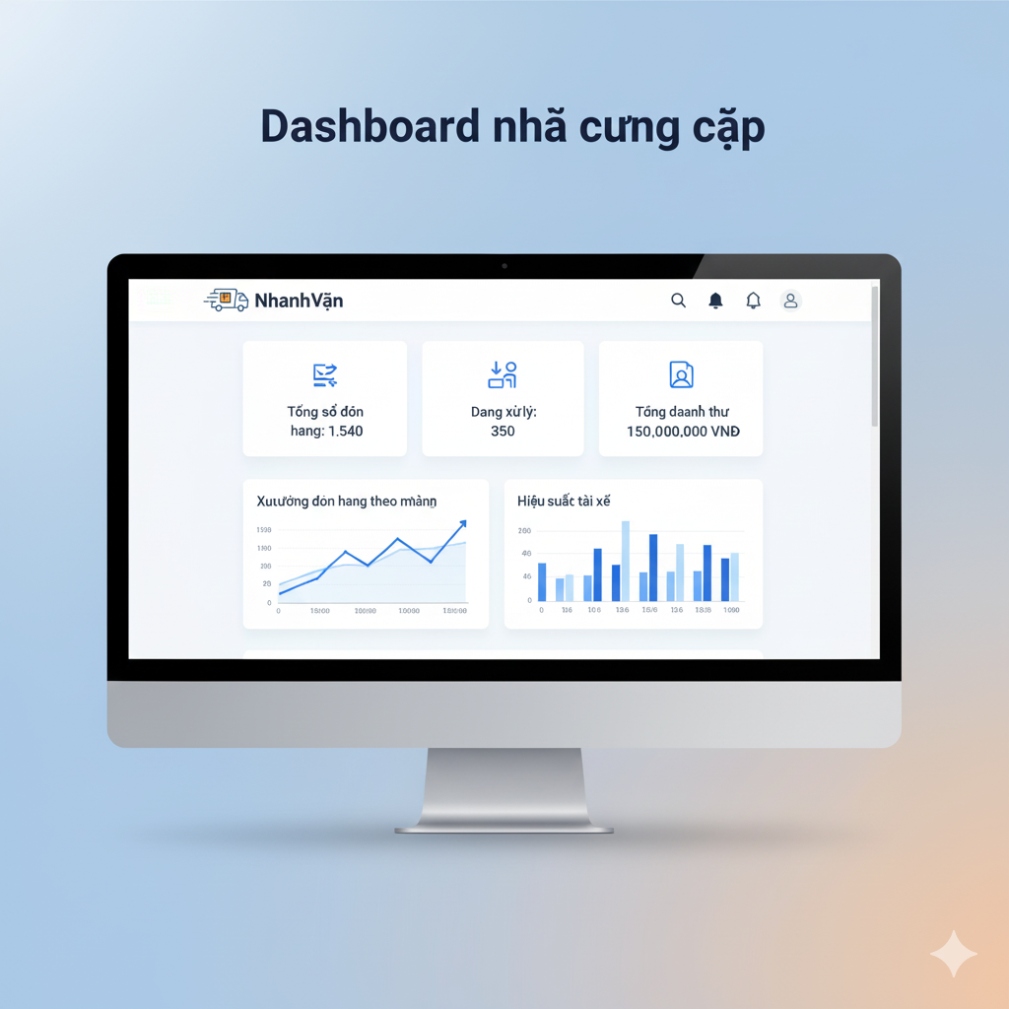

Quản lý đơn hàng

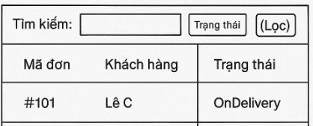

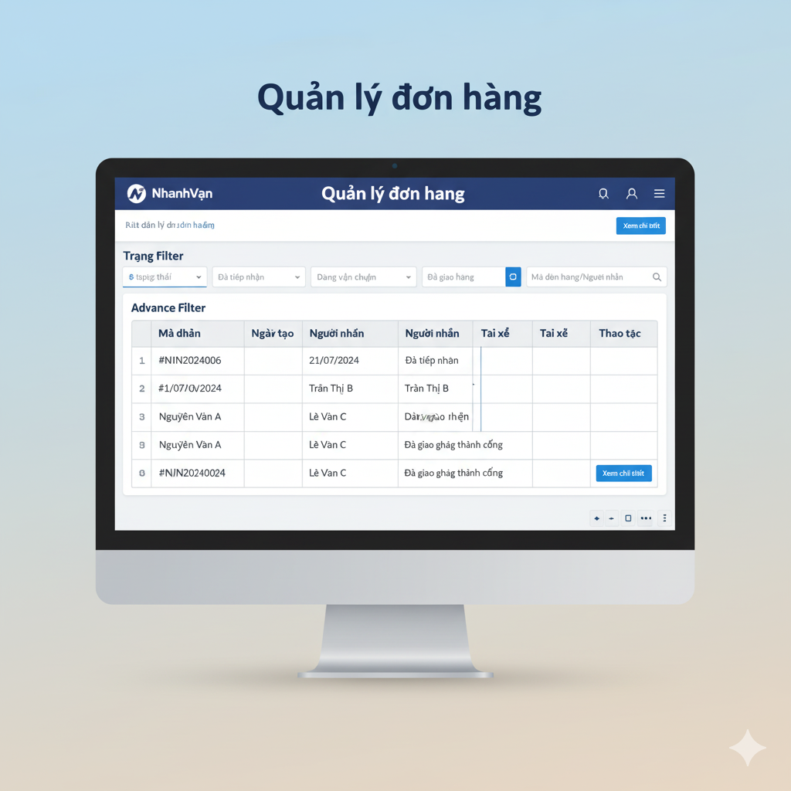

Báo cáo & thống kê

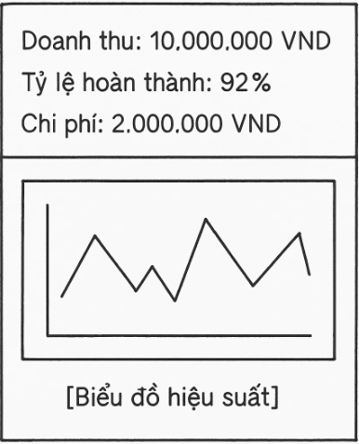

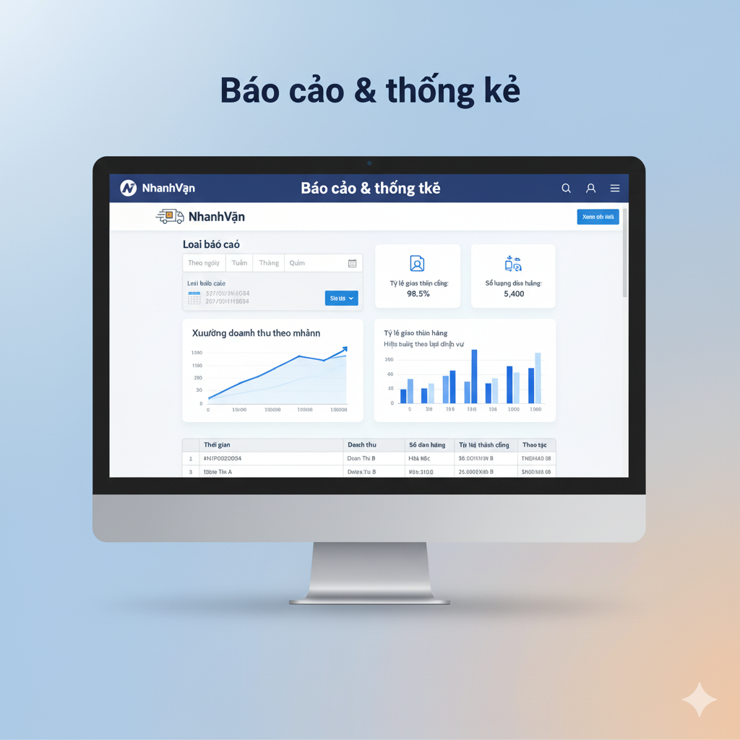

**7.4 Admin**

Dashboard quản trị

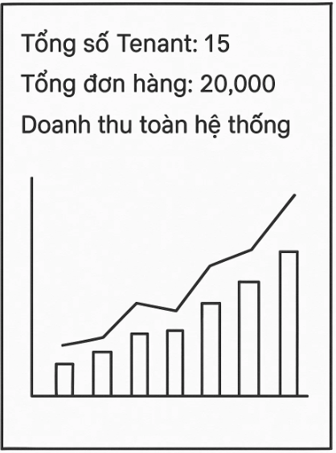

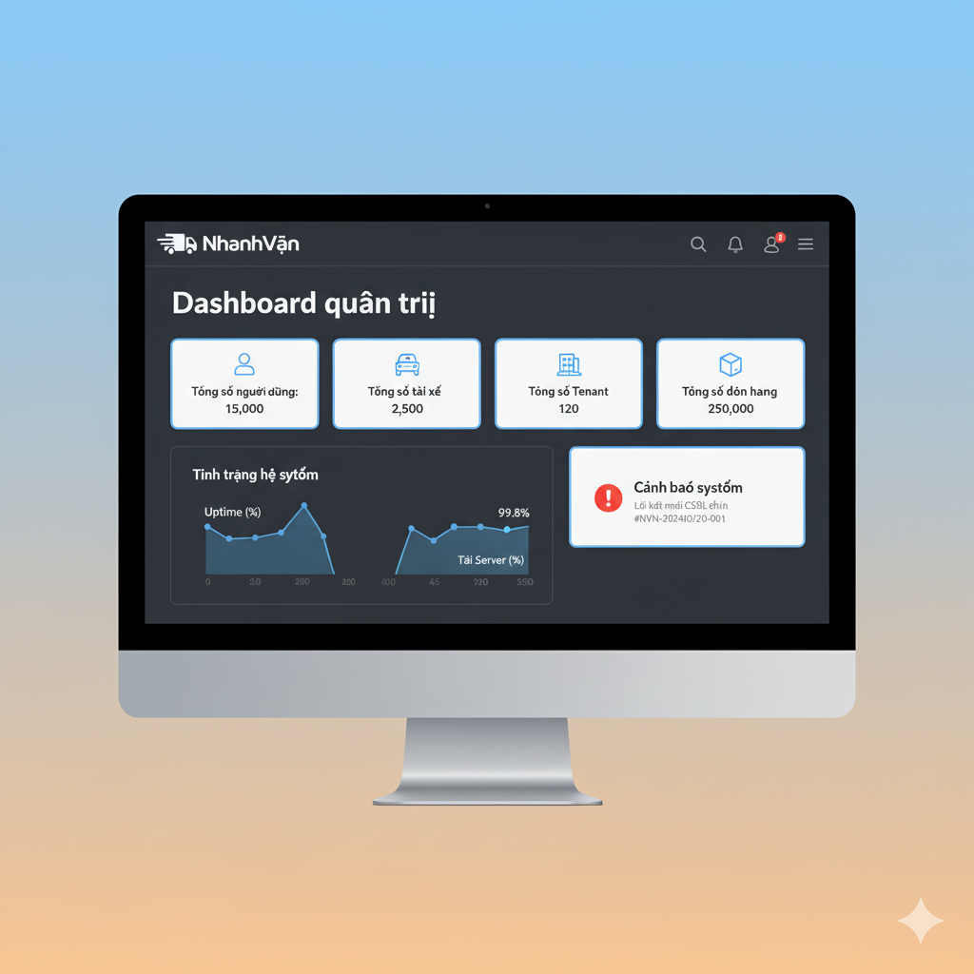

Quản lý hệ thống

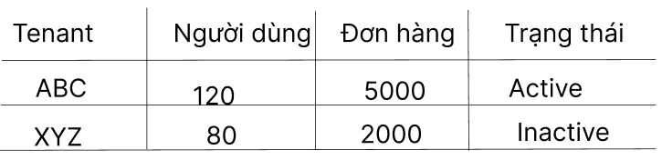

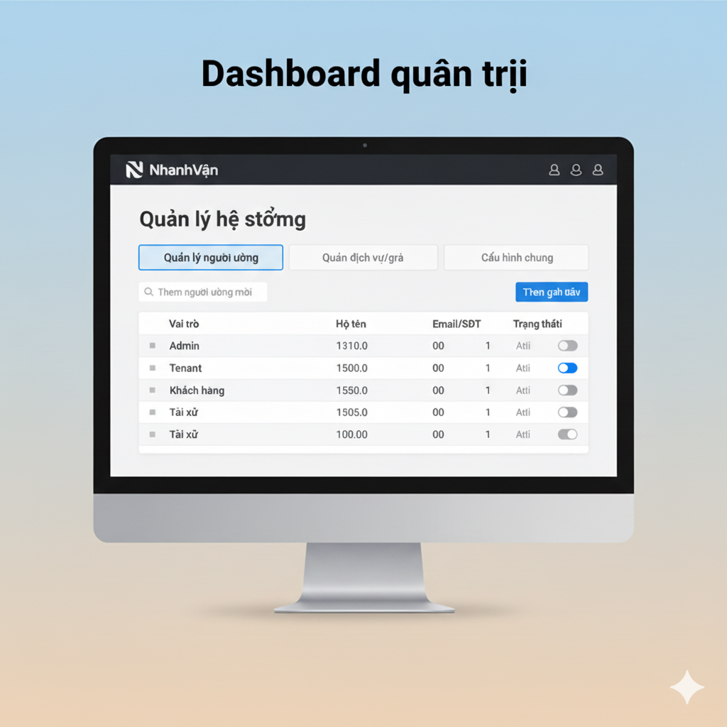

Phân quyền

